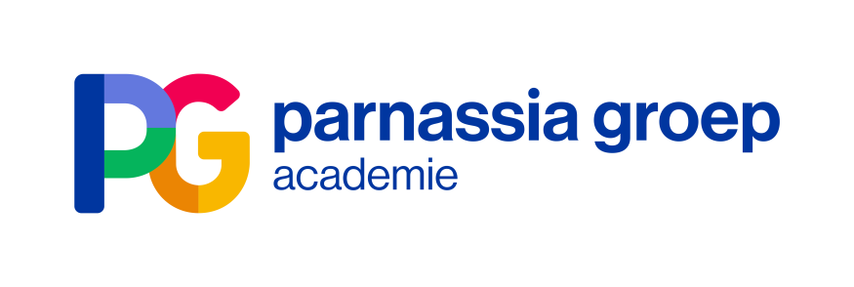

Webinar Wetenschappelijk Middagprogramma | dinsdag 9 nov 2021
Opleiding Psychiatrie - Regio Haaglanden – Culturele Psychiatrie

De duistere kanten van statistiek. Over verborgen racisme en benadeling van andere culturele achtergronden, lagere sociaal-economische klasse en vrouw-zijn in de psychologie als wetenschap

Sprekers:
Dr. Victor Kouratovsky, Klinisch psycholoog en Kinder- en Jeugdpsycholoog Specialist NIP
Dr. Sam Ghane, GZ-psycholoog en medisch antropoloog, specialismeleider Culturele Psychiatrie

The American Psychiatric Association has recently recognized its racist past (Warner, 2021; Geller, 2020; Galán et al., 2021) For psychiatry as a whole, and not just psychiatry in the USA, many problems connected to racism have been described for many years now (Bracken et al., 2021; Littlewood & Lipsedge, 2005).
And what about psychology? In psychology also, racism has been addressed and acknowledged by a growing number of authors and publications as well as by the American Psychological Association (American Psychological Association, 2019, 2021) However, answering this question of hidden racism involves not only how psychological science has dealt with ‘race’ but also how it has dealt with culture, social class, and even women, and taking a closer look at statistics and history.

Datum
Dinsdag 9 november 2021 – 15.30 uur tot 17.00 uur (online)
Aanmelding webinar
Je kan je nu inschrijven voor dit webinar via de volgende link: https://parnassiagroep-nl.zoom.us/webinar/register/WN__885LXnyRMuToov3AQtLYg
We verzoeken je vriendelijk om alle registratievelden in te vullen. Direct na inschrijving ontvang je een bevestiging met een directe link naar de uitzending. Registreer je met een privé-mailadres en open het webinar buiten de Citrix omgeving. Direct bij inloggen krijg je ook het evaluatieformulier toegestuurd, vriendelijk het verzoek deze na afloop in te vullen.

Accreditatie is aangevraagd en zal na afloop verwerkt worden door het accreditatie bureau. Accreditatie is ingediend bij de NVvP, VVGN, FGzPt, NIP, V&VN en de RSV.

Na afloop zijn onze WMP’s (indien hiervoor toestemming is verleend) terug te kijken via ons
Webcollege Academy – Webinars | Livestreams | Online Klaslokaal
Presentaties en overige informatie zijn terug te vinden op ons leerplein: Wetenschappelijk middagprogramma (sharepoint.com)

Contact: Via het secretariaat Opleiding Psychiatrie, telefoon 088 - 35 70322 / 06 - 10 49 84 33
e-mail: opleidingpsychiatrie@parnassiagroep.nl

